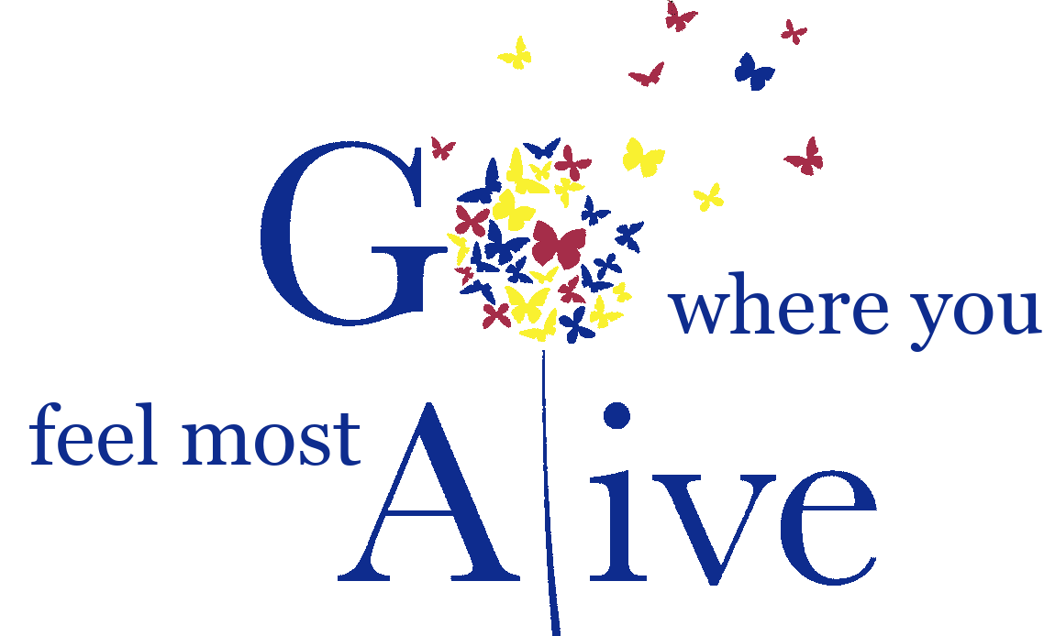

“A good goal should scare you a little and excite you a lot”- Joe Vitale

Ένας στόχος που δεν σε τρομάζει λιγάκι, δεν είναι αρκετά υψηλός. Και εάν δεν σε εξιτάρει πολύ, τότε δεν είναι end goal (τελικός στόχος)!

ΣΗΜΑΣΙΑ ΤΩΝ ΕΝΔΙΑΜΕΣΩΝ (MEAN) ΚΑΙ ΤΕΛΙΚΩΝ (END) ΣΤΟΧΩΝ.

Μόνο όταν μάθουμε να καθορίζουμε τους τελικούς στόχους και να βλέπουμε τους ενδιάμεσους στόχους υπό το πρίσμα του τελικού στόχου, τότε μπορούμε να εκπληρώσουμε πραγματικά όλους τους στόχους μας και να κάνουμε τα όνειρά μας πραγματικότητα, ώστε να ζήσουμε τη ζωή που πραγματικά θέλουμε.

LIFEBOOK

Οι 12 τομείς της ισορροπημένης ζωής - The 12 areas of life balance
(του John Butcher)

Θέστε τη ΣΤΟΧΟΘΕΣΙΑ ενσυνείδητα και με βάση:
- “τι εμπειρίες θέλω να αποκτήσω στη ζωή μου”
    - “πως θέλω να βελτιώσω τον εαυτό μου”
        - “τι θα προσφέρω στον κόσμο γύρω μου, στην κοινωνία, στον πλανήτη”

- ΥΓΕΙΑ ΚΑΙ ΦΥΣΙΚΗ/ΣΩΜΑΤΙΚΗ ΚΑΤΑΣΤΑΣΗ - HEALTH AND FITNESS

- ΔΙΑΝΟΗΤΙΚΟΣ ΤΟΜΕΑΣ - INTELLECTUAL LIFE
(γνώσεις, σπουδές, σεμινάρια)

- ΣΥΝΑΙΣΘΗΜΑΤΙΚΟΣ ΤΟΜΕΑΣ - EMOTIONAL LIFE
(έλεγχος της συναισθηματικής κατάστασης)
- ΧΑΡΑΚΤΗΡΑΣ - CHARACTER
(χαρακτηριστικά, αρετές και αξίες που θέλεις να σε αντιπροσωπεύουν)

- ΠΝΕΥΜΑΤΙΚΟΣ ΤΟΜΕΑΣ - SPIRITUAL LIFE
(πίστη, προσευχή, διαλογισμός και πνευματικές αρχές και πρακτικές)

- ΕΡΩΤΙΚΟΣ ΤΟΜΕΑΣ - LOVE RELATIONSHIP

- ΓΟΝΕΪΚΟ ΟΡΑΜΑ - PARENTING VISION
(δημιουργία οικογένειας, ανατροφή των παιδιών, κατοικίδια)

- ΚΟΙΝΩΝΙΚΗ ΖΩΗ - SOCIAL LIFE
(φίλοι, Σαββατοκύριακα, διακοπές, διασκέδαση)

- ΟΙΚΟΝΟΜΙΚΟΣ ΤΟΜΕΑΣ - FINANCIAL LIFE
(μισθός, περιουσία, ακίνητα, ιδιοκτησία)

- ΚΑΡΙΕΡΑ - CAREER
(ωράριο εργασίας, σκοπός, επαγγελματικές ικανότητες, αναγνώριση)

- ΠΟΙΟΤΗΤΑ ΤΗΣ ΖΩΗΣ - QUALITY OF LIFE
(τόπος διαμονής, περιβάλλον, μετακινήσεις, συνήθειες, άνεση)

- ΟΡΑΜΑ ΖΩΗΣ - YOUR LIFE VISION
(σκοπός της ζωής, υστεροφημία, κληρονομιά, το σημάδι που θα αφήσεις στον κόσμο)

Το παρόν εγχειρίδιο δημιουργήθηκε για τους σκοπούς της διακρατικής πρωτοβουλίας νέων “GO Alive”, που υλοποιείται παράλληλα στην Ελλάδα, την Ιταλία και τη Πορτογαλία.
Το σχέδιο συντονίζεται από την ομάδα νέων “Έλληνες Οδυσσείς” και χρηματοδοτείται από το ευρωπαϊκό πρόγραμμα Erasmus+, μέσω του Ιδρύματος Νεολαίας και Δια Βίου Μάθησης.

Περισσότερες πληροφορίες και υλικό μπορείτε να βρείτε στην ιστοσελίδα του σχεδίου www.GOAlive.eu.

